关于变更粤（2023）中山市不动产权第0066334号、粤（2023）中山市不动产权第0066335号宗地规划条件公示的通告
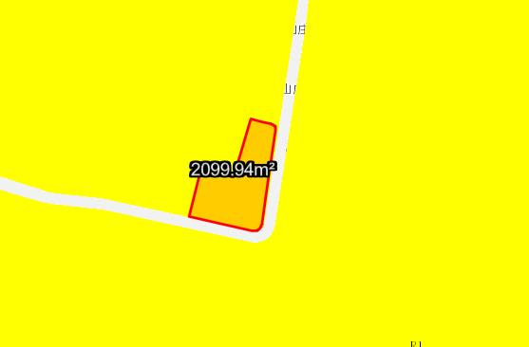
粤（2023）中山市不动产权第0066334号、粤（2023）中山市不动产权第0066335号宗地位于中山市三乡镇平东村“草鞋埔”，用地面积2100平方米，土地使用权人为谭华俭，地类（用途）为住宅，使用权类型性质为国有出让。现该使用权人申请变更该宗地规划条件。
我局已受理其申请，依据城乡规划法律法规的有关要求，现对该宗地规划条件变更进行公示，公示如下：
一、原合同约定指标
用地性质为工业，容积率：1.5 ； 建筑密度：30%； 绿地率：无约定 ； 建筑限高：无约定。
二、变更后规划指标
用地在在《三乡镇谷都中南片区控制性详细规划》03-06地块规划为R1 一类居住用地，兼容R2 二类居住用地。地块指标为：容积率1.5，绿地率36%，建筑密度30%，建筑限高30米。根据《中华人民共和国城乡规划法》相关规定，现就该事项予以公示，公示时间为刊登之日起十天。在公示期内如对上述调整事项有意见或建议，请使用真实姓名及联系方式，以书面形式反馈到以下地址：中山市自然资源局第四分局（中山市坦洲镇坦神北路103号），逾期视为无异议。

（联系人:袁先生；联系电话：86639083）

中山市自然资源局
2023年5月15日

